100年度第2次機械專業人才認證考試試題
專業等級：初級電控系統工程師
科目：電機機械原理
考試日期： 100年11 月 27 日 13：30~ 15：00 第 1頁，共 頁

- 選擇題35題（佔70%）
(B) 1. 一額定25kW 125V之分激式直流電動機以每分鐘3000轉之定速旋轉，場電流保持定值使電樞之開路電壓為125V，電樞電阻為0.02Ω，如果該直流電動機之端電壓為128V，則輸入該直流電動機之端功率為：(A) 18.75kW (B) 19.20 kW (C) 20.8 kW (D) 6.2 kW

(C) 2. 三相同步電動機的激磁電流增加，則穩態時轉速 (A)提高 (B) 降低 (C) 不變 (D) 先提高後降低。

(D) 3. 步進馬達之速度驅動控制是以：(A) 輸入不同電壓大小控制 (B) 輸入不同電流大小控制 (C) 利用磁場強弱控制 (D)利用脈衝訊號頻率快慢控制。

(B) 4. RS232串列通訊系統中，若傳送8位元字組需要6.7毫秒，則此資料的傳送鮑率(baud rate)為 (A) 19200 (B) 1200 (C) 9600 (D) 2400。

(D) 5. 在2400鮑率(baud rate)的RS232串列通訊中，要傳輸具有起始位元、8個資料位元、1個資料位元、及1個停止的完整資料字組位元，其所需的時間為 (A) 0.003秒(B) 0.01秒(C) 0.05秒(D)0.005秒。

(A) 6. 某一個伺服馬達之額定最大轉矩為1.4 kg-cm，如果要以300rpm帶動滾珠螺桿運轉以產生 50cm/sec線性速度時，機構轉換效率為0.9，則此滾珠螺桿之最大推力約為：(A) 8 牛頓 (B) 16牛頓 (C) 32牛頓 (D) 4牛頓。
(C) 7. 下列何者不是RS232-C串列通訊的標準傳輸鮑率(baud rate)？(A)50 (B)19200 (C)3600 (D)9600。
(C) 8. 下列何項馬達較少用於工業生產機具之機構動態驅動上？(A) 步進馬達 (B) 同步直流伺服馬達 (C) 超音波馬達 (D) 交流伺服馬達。
(C) 9. 三相同步電動機的激磁電流增加，當穩態時，其轉速 (A)提高 (B) 降低 (C) 不變 (D) 先提高後降低。
(D) 10. 變壓器之鐵心均用薄矽鋼片疊成，其矽鋼片愈薄愈好，是為了減小 (A) 重量 (B) 體積 (C) 磁滯損失 (D) 渦流損失。

(B) 11. 下圖是屬於何種自激式直流電動機？(A)串激式 (B)分激式 (C)複激式 (D)以上
皆非。
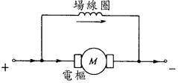

(A) 12. 若一個步進馬達有定子有八極，轉子為二極之永久磁鐵，如果控制器每次激磁一組定子線圈繞組，則此步進馬達每一步運轉多少度？(A) 90˚ (B) 60 ˚(C) 45˚ (D) 22.5˚。
(D) 13. 有關三相感應電動機構造之敘述，下列何者不正確？(A)由定子及轉子兩部份所構
成 (B)定子上有三相線圈 (C)轉子為鼠籠式或繞線式 (D)電刷應適當移位至磁
中性面。

(B) 14. 三相1 0 H P 電動機滿載使用中，電源突然斷了一條，則該電動機：(A)立即停止運
轉 (B)減慢運轉，線路電流大增，可能燒斷保險絲後停轉 (C)速度不變但線路電流
增大 (D)繼續運轉不受影響。
(B) 15. 計數器有一個360個槽孔的增量型光學旋轉編碼器，該值為01100110，求編碼器目前角度為何？(A) 54° (B) 102° (C) 104° (D) 198°。
(C) 16. 感應電動機使用Y-△起動法，其主要目的為？(A)提高起動轉矩 (B)增加輸出功
率 (C)降低起動電流 (D)提高運轉效率。
(B) 17. 在無刷直流馬達中，以電子式換向來取代機械式碳刷換向，而為了達到電子式換向之目的，必須偵測馬達之何種物理量來作為換向之用？(A)定子場電壓 (B)定子場電流 (C)轉子之角度 (D)轉子之角速度。
(C) 18. 有關一個磁路中之磁阻，下列何者為正確？(A)磁阻與長度成反比 (B)磁阻與截面積成正比 (C)磁阻與導磁係數成反比 (D)磁阻與所使用之材料無關。
(A) 19. 有關光學編碼器，下列何者正確？(A)光學編碼器屬於數位型位置感測器 (B)光學尺與光學編碼器之工作原理完全不同 (C)絕對型比相對型便宜 (D)光學編碼器無法應用於角速度之量測。

(A) 20. 以下有關直流機之敘述何者不正確？(A) 直流機之電樞反電勢與其轉速成反比 (B)
直流電動機之轉矩與電樞電流成正比 (C) 直流他激式電動機之場電流增加時，轉
速反而下降 (D) 直流串激電動在低速時有甚大之轉矩。

(D) 21. 每單相11.4kV/110V變壓器，因故障而重新燒製高低壓繞組後，經測試結果，一
次側雖外加額定頻率及額定電壓，但二次側電壓卻偏低，其可能原因為：(A) 高壓
繞組匝數不足 (B) 磁路磁阻變低 (C) 低壓繞組匝數過多 (D) 低壓繞組匝數不足。

(B) 22. 桿上變壓器之外殼標示7.2－50代表：(A) 電壓－電流 (B) 電壓－容量 (C) 二次
電壓－一次電壓 (D) 容量－電壓。

(B) 23. 三相感應電動機之轉子部(rotor)中，若加一電阻時，其最大轉矩將：(A) 增大 (B) 不
變 (C) 減小 (D) 不一定。

(A) 24. 馬達被分類為直流（DC型）或交流（AC型），係依何區分？(A)依其使用的電源類型區分 (B)依驅動轉子的電壓區分 (C)依驅動轉子的電流區分 (D)使用PWM技術者為交流。

(D) 25. 永磁同步馬達依輸入電壓可分為：(A)串激式與他激式 (B)交流型式與直流型式 (C)單相型式與三相型式 (D)弦波型式與方波型式。

(D) 26. 將50Hz變壓器使用於相同電壓之60Hz電源時，則其激磁電流應該：(A)不變(B)為零(C)增大 (D)減少。

(A) 27. 請問並列輸出入埠的解碼電路作用是什麼？(A)選擇定址埠 (B)選擇要傳送哪一區
塊資料 (C)記憶體定址埠 (D)緩衝位址線資料。

(D) 28. 請問ADC0804為幾個位元的A/D轉換器？(A)2位元 (B)4位元 (C)6位元 (D)8位
元。

(B) 29. 請問RS-232是由下列哪一個單位所發展的串列介面標準？(A)IEC (B)EIA (C)IEE
(D)IEEE。

(C) 30. 請問一10位元D/A轉換器可以提供幾個不同的輸出準位？(A)256 (B)512 (C)1024
(D)2048。

(D) 31. 可以利用激磁方式來作為改善功率因數機具的是：（A）通用電動機（B）直流電動機（C）感應電動機（D）同步電動機。

(B) 32. 有關電動機的速度調整率（speed regulation）的敘述何者為正確？A）愈大愈好（B）愈小愈好（C）無關聯性（D）視機型而定。

(A) 33. 下列何者之能源轉換成電能之轉換效率最高？(A) 水力發電 (B)太陽能發電 (C) 燃煤火力發電 (D) 天然氣火力發電。

(D) 34. 某3,300V/110V單相變壓器，當分接頭放在3,450V位置，得二次電壓為105V，
則此時電源電壓(一次測)約為：(A) 3,615V (B) 3,555V (C) 3,450V (D) 3,294V。

(D) 35. 下列何種馬達之轉動速率和命令速率間為非同步？(A)步進馬達 (B)直流變頻馬達
(C)變磁阻馬達 (D)感應馬達。
二. 問答題（佔30%）：共4題，任選2題作答；每題佔15分；作答超過2題者，以分數較高的2題計分。
1. 一台簡單的三相Y接兩極發電機，轉子磁場的磁通密度為0.2T，轉軸速度為3600 rev/min，定子直徑為0.5m，定子電樞線圈邊長為0.3m，三相繞組均為15匝。試求(A)發電機三相電壓對時間的函數；(B)發電機端電壓均方根值。
解答：
線圈磁通量
$φ=2\text{rlB}=0\text{.}5×0\text{.}3×0\text{.}2=0\text{.}\text{03}$Wb
轉子角速度
$ω=\text{3600}/\text{60}×2π=\text{377}$rad/s
(A)
相電壓峰值
$E_{\text{max}}=N_{c}\text{φω}=\text{15}×0\text{.}\text{03}×\text{377}=\text{169}\text{.}7$V
三相電壓對時間的函數
$e_{a}\left(t\right)=\text{169}\text{.}7\text{sin}\left(\text{377}t\right)$V
$e_{b}\left(t\right)=\text{169}\text{.}7\text{sin}\left(\text{377}t−\text{120}°\right)$V
$e_{c}\left(t\right)=\text{169}\text{.}7\text{sin}\left(\text{377}t+\text{120}°\right)$V

(B)
發電機端電壓均方根值
$V_{T}=\sqrt{3}×E_{A}/\sqrt{2}=\sqrt{3}×\text{169}\text{.}7/\sqrt{2}=\text{208}$V

2. 有一個100VA，120/12V的變壓器連接成升壓自耦變壓器，如下圖所示。當一次側電壓為120V，試求(A)自耦變壓器二次側電壓；(B)自耦變壓器最大操作額定容量(VA)。
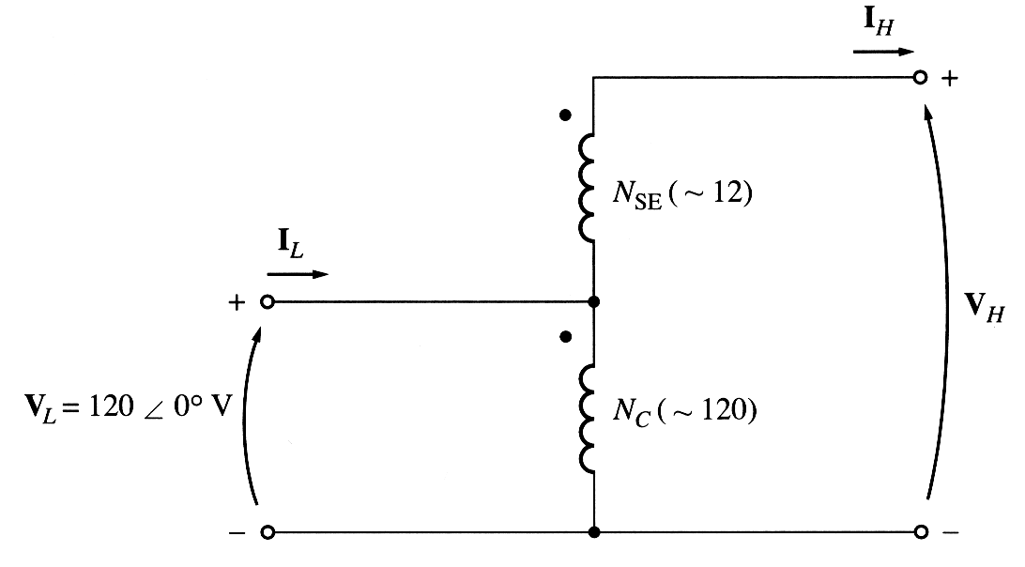
解答：
(A)
二次側電壓
$V_{H}=\frac{N_{\text{SE}}+N_{C}}{N_{C}}=\frac{\text{12}+\text{120}}{\text{120}}=\text{132}$V
(B)
最大操作額定容量
$I_{\text{SE}\text{,max}}=\frac{S_{\text{max}}}{V_{\text{SE}}}=\frac{\text{100}}{\text{12}}=8\text{.}\text{33}$A
$S_{\text{out}}=V_{\text{SE}}I_{\text{SE}}=\text{132}×8\text{.}\text{33}=\text{1100}$VA

3. 有一個50，2,400/240之單相變壓器，高壓側之等效阻抗為，其激磁電流可忽略不計。此變壓器之高壓側係由一個2,400之電源經由一條阻抗為之饋線供電。若將變壓器阻抗及饋線阻抗等效至低壓側，其總等效阻抗為若干Ω？
解答
I_{total}=(240/2400)² × (03.+j1.5+1.4+j1.8)
=(0.017+j0.033)Ω
4. 何謂磁滯(hysteresis)？何謂殘磁B_{r} (residual magnetic density)？何謂矯頑磁力F_{c}(coercive force)？
解答
(1) 對鐵磁材料施以弦波形式的磁動勢時，磁動勢逐漸增加時所對應的磁通量路 徑和磁動勢逐漸減少時所對應的磁通量路徑不同，此現象即稱為磁滯。
(2) 永久磁鐵係對鐵磁材料施加一強大之磁動勢，當磁動勢移除後，該鐵磁材料上的磁通量並不會變為零，此殘餘磁通量的磁場密度即為B_{r}。
(3) 要強迫使永久磁鐵上的磁通量變為零，所必須施加的磁動勢即為矯頑磁力F_{c}。

